МИНИСТЕРСТВО ОБРАЗОВАНИЯ РЕСПУБЛИКИ БЕЛАРУСЬ

Учреждение образования «БЕЛОРУССКИЙ ГОСУДАРСТВЕННЫЙ

ТЕХНОЛОГИЧЕСКИЙ УНИВЕРСИТЕТ»

Факультет: Информационных технологий

Кафедра: Программной инженерии

Выполнила: студентка 1 курса 5 группы

специальности ПОИТ Бычковская В. А.

**ОТЧЁТ**

По дисциплине “Конструирование программного обеспечения”

Лабораторная работа № 11

Минск

2023

**Вариант 2**

Регулярное выражение: open(□)+((write+read+seek);) +□+close

1.open□write;□close

2.open□□□write;read□□□close

3.open□write;read;seek;□□□□close

4.open□□□□□write;seek;□close 5.open□□□□write;read;seek;write;read;seek;□□□□close 6.open□write;seek;read;read;seek;□close

7.open□□□□write;read;seek;seek;seek;□□□□□□close

open□□write;□close

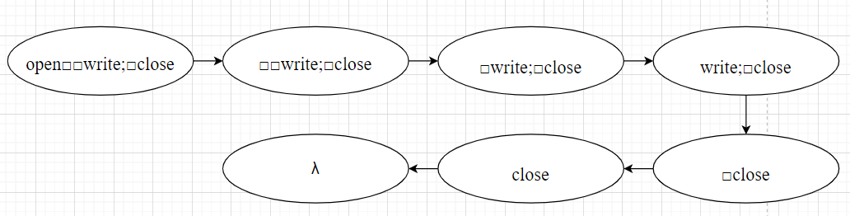

open(□)+((write+read+seek);) +□+close

